Activités expérimentales n° 7 : Comment rendre une eau trouble plus claire ?

Compétences
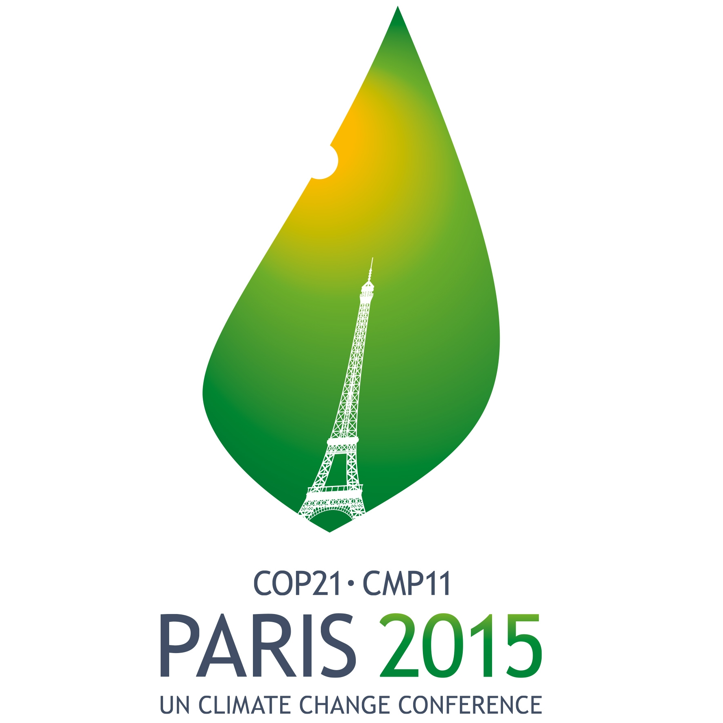
Compétence | Capacités évaluées | Niveau obtenu
S’informer  S’approprier | Rechercher des informations dans différents documents : textes ou schémas. | A | B | C
Réaliser | Réaliser le dispositif expérimental correspondant à vos idées.  Réaliser le schéma légendé avec soin et rigueur. | A  A | B  B | C  C
Communiquer | Répondre aux questions posées en fin de séance avec le vocabulaire scientifique adapté. | A | B | C

Objectifs :
- Réaliser un montage de filtration à partir de documents à exploiter en autonomie.
- Rendre homogène un mélange hétérogène.
- Schématiser un montage de filtration avec soin et rigueur.

Thème de convergence : Développement durable

S’INFORMER
A l’aide des trois premiers documents, proposer une manipulation pour rendre l’eau trouble, claire.

REALISER
Réalisation de la manipulation.

Dans le cadre ci-dessous, schématiser la filtration avec rigueur et en une seule étape avec tout le vocabulaire scientifique adapté et effectuer une petite observation.
Effectuer une petite observation.
Schéma Observation

COMMUNIQUER
Répondre aux questions suivantes
- Le mélange obtenu dans la fiole conique est-il homogène ou hétérogène ?

- Quel est le rôle du filtre ?

- Pour ne pas gaspiller, proposer une utilisation possible de l’eau claire que vous venez d’obtenir.

COMMUNIQUER
Capacité évaluée : rédiger un article résumant votre travail en vue d’une publication sur internet pour participer aux concours international « Water Explorer ».

Vous pouvez débuter aujourd’hui et à finir pour la prochaine séance :
En poursuivant l’étude des documents sur votre session de classe, grâce à vos recherches et travaux de ce jour.

- Rédiger un petit résumé de votre travail du jour.
- Traduire le texte en anglais.
- On cherche désormais à obtenir une eau potable, quelles étapes supplémentaires pourrait-on ajouter ?
- Sur l’emballage du papier filtre, on peut observer le symbole suivant :

Que signifie-t-il ? Le traduire en français.
Comment pourrait-on utiliser et ainsi recycler le filtre usagé utilisé pendant l’expérience durablement dans notre projet de Jardin au Loquidy ?

COMMUNIQUER
Capacité évaluée : rédiger un article résumant votre travail en vue d’une publication sur internet pour participer aux concours international « Water Explorer ».

Vous pouvez débuter aujourd’hui et à finir pour la prochaine séance :
En poursuivant l’étude des documents sur votre session de classe , grâce à vos recherches et travaux de ce jour.

- Rédiger un petit résumé de votre travail du jour.
- Traduire le texte en anglais.
- On cherche désormais à obtenir une eau potable, quelles étapes supplémentaires pourrait-on ajouter ?
- Sur l’emballage du papier filtre, on peut observer le symbole suivant :

Que signifie-t-il ?
Comment pourrait-on utiliser et ainsi recycler le filtre usagé utilisé pendant l’expérience durablement dans notre projet de Jardin au Loquidy ?

Documents ressources:

Document 1 –« Water Filter Fun », Water Explorer, October13 ^{th} 2015

We made our own water filters!
Firstly, we cut off the bottom of the bottle, turned it over and filled it with progressively large filter materiel (sand to gravel). Poured water into the filter and let it seep down and out the neck of the bottle into a container.
We then talked about the water treatment process-including how chlorine is added to make our water safe to drink.

Travaillé avec Madame Kervadec-Glais

Document 2 –« Suivez le cycle de l’eau », Nantes Métropole, 4 mars 2014.
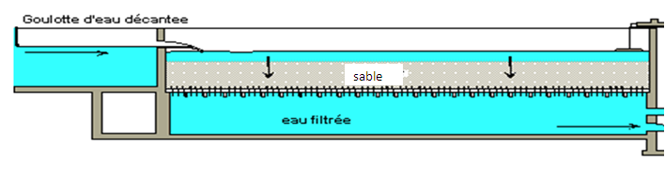
Schéma de principe issu de l’usine de la Roche à Nantes.
Une première filtration permet de retirer les dernières particules visibles contenues dans l’eau.
Cette étape est très efficace : le sable retient beaucoup de particules solides.
L’eau déchargée de nombreuses particules s’écoule alors vers d’autres bassins pour subir plusieurs traitements physiques ou chimiques comme la chloration.

Document 3 « Cette moitié de l’Humanité qui boit de l’eau douteuse… » lemonde.fr Mai 2014
Qui dans le monde a véritablement accès à une source d'eau potable ?
L'Organisation mondiale de la santé (OMS), l'une des agences de l'ONU (Organisation des Nations Unies) réévalue le chiffre officiel à 2,4 milliards soit un tiers de la population mondiale qui n’aurait pas accès à l’eau potable.
Les nombres sont difficiles à évaluer avec précision par les autorités mondiales.
Ainsi également, 125 millions d’enfants de moins de 5 ans seraient privés d’eau potable…

Document 4 – Liste de matériel
- Fiole conique de 250 mL (ou erlenmeyer)
- Bécher de 100 mL
- Entonnoir en plastique
- Eau trouble
- Papier filtre
- Sable

Document 5 – Vous avez dit développement durable ?
Le saviez-vous ? Le loquidy , Novembre 2014

Avec les élèves de 6^{ième} du collège, au sein d’un atelier intitulé « Eurêka », nous avons mis en place un potager à pérenniser.

Implantation du potager
